Taller 6

“Sistemas de ecuaciones”

* Definición:

Una ecuación lineal con dos incógnitas corresponde a una expresión de la forma $ax + by = c,$ donde $a, b y c$ son números racionales $(a ≠ 0 y b ≠ 0).$ Estas ecuaciones se pueden escribir como $$y=-\frac{a}{b}x+ \frac{c}{b}$$

• Una ecuación de la forma $y=-\frac{a}{b}x+ \frac{c}{b}$, con a ≠ 0, b ≠ 0, tiene infinitas soluciones.

• Su representación en el plano cartesiano corresponde a una recta donde $-\frac{a}{b}$ es la pendiente y $\frac{c }{b}$ el coeficiente de posición.

• La ecuación de la forma general $ax + by + c = 0,$ se puede expresar de la forma principal $y = mx + n$, donde m es la pendiente y n es el coeficiente de posición. Gráficamente, la pendiente m se asocia con la inclinación de la recta respecto del eje X.

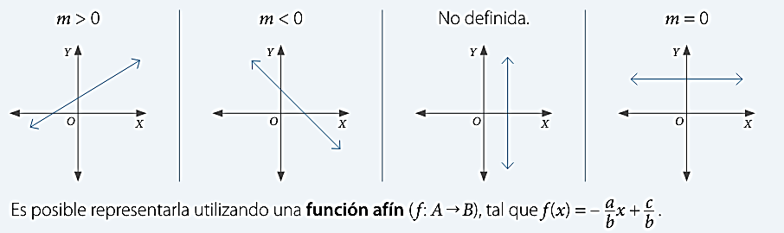

Un **sistema de ecuaciones lineales con dos incógnitas** tiene la forma:

$$ax + by = c$$

$$dx + ey = f$$

Donde a, b, c, d, e y f son números racionales, y x e y son las incógnitas.

La solución del sistema es la solución común en ambas ecuaciones y corresponde al punto de corte de las rectas asociadas a las ecuaciones.

Para resolver un sistema de ecuaciones, puedes utilizar diferentes métodos. A continuación, se presentan los métodos por **igualación, por sustitución y por reducción**

En general, para analizar la existencia de la solución de un sistema de ecuaciones

$$ax + by = c$$

$$dx + ey = f,$$

con a, b, c, d, e, f ∈ Q, se puede considerar lo siguiente:

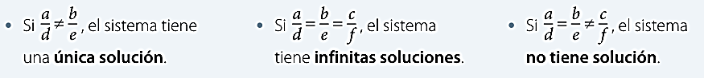

Método igualación:

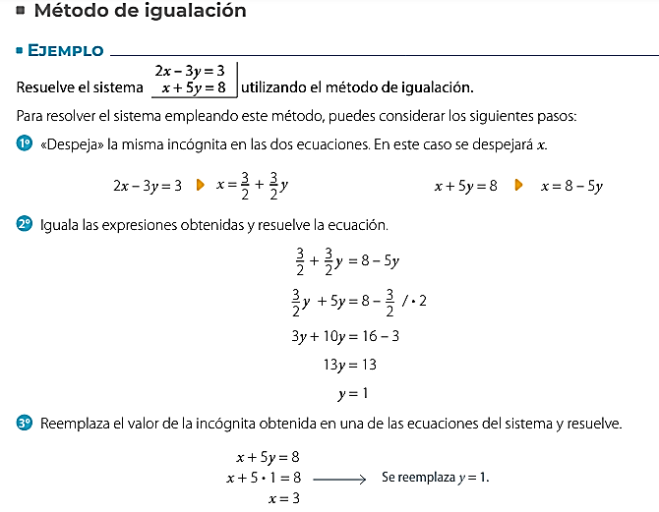

Método sustitución:

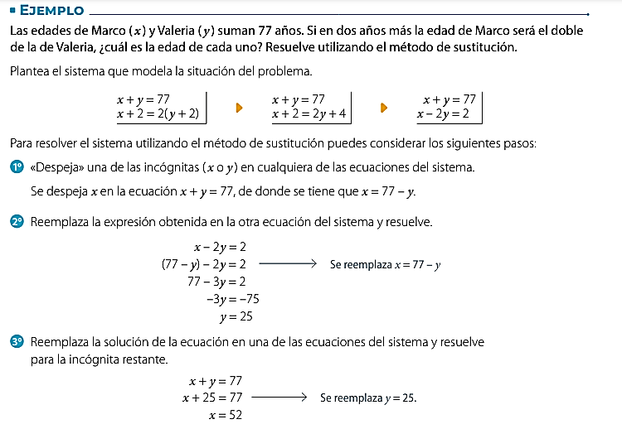

Método reducción:

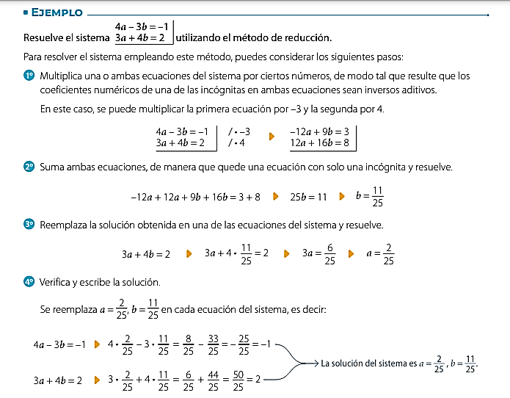

* Resuelve las siguientes actividades con el desarrollo correspondiente.

1. Resuelve los siguientes sistemas de ecuaciones.

$4x + 2y = 14$ $$3x – y = 3$$

$2x – y = 13$

$$x + y = –1$$

$2x + 2y = –2$

$$x – y = 3$$

$4x + 2y = 14$

$$–x + y = 1$$

$2x + 2y = –10$

$$x – 5y = –11$$

$x – 6y = –46$

$$2x + y = –1$$

$5x – 4y = –2$

$$–2x + 2y = 5$$

$3x = 4y + 1$

$$x = 5 – y$$

$3x – 2y = 1$

$$5y – 4x = 2$$

$. –2x – y = 5$

$$y – 7x = 10$$

$7x + 4y = 1$

$$x + 2y = 5$$

$–3x – 4y = –17$

$$–x + y = –1$$

$x – y = 0$

$$y + 4x = 1$$

$–x – 5 = y$

$$x – 2y = 8$$